1. Identificação dos atores

|  |  |  |
| --- | --- | --- |
| Ator | Nome Ator | Descrição Ator |
| *AT01* | Cliente | Indivíduo que atualmente utiliza dos serviços da garagem. Além de apresentar características de usuário |
| *AT02* | Usuário | Indivíduo que tem interesse em visitar o portal corporativo da Nativa Garagem. |
| *AT03* | Administrador | Indivíduo chave no gerenciamento da geral da Nativa Garagem, sendo assim possui interesse nos clientes, usuários e nos serviços prestados pela empresa. |
| *AT04* | Funcionário | Indivíduo responsável por realizar os cadastramentos dos serviços de limpeza da garagem. |

1. Identificação dos Casos de uso

|  |  |  |  |
| --- | --- | --- | --- |
| Caso de uso | Nome | Descrição | Prioridade |
| *CU01* | Fazer Login | Este caso de uso permite ao funcionário geral, funcionário administrativo e cliente efetuar login no portal da Nativa Estacionamento | Média |
| *CU02* | Visita Portal | Este caso de uso permite ao Visitante, Visualizar informações principais e não restritas do portal da Nativa Estacionamento | Alta |
| *CU03* | Cadastrar Limpeza | Este caso de uso permite o cliente castrar uma nova Limpeza | Alta |
| *CU04* | Consultar Limpeza | Este caso de uso permite ao cliente consultar informações relativas à empresa, como Situação e data. | Média |
| *CU05* | CRUD Clientes | Este caso de uso permite ao funcionário administrador executar as operações de criar, ler, editar e apagar os clientes. | Alta |
| *CU06* | CRUD Funcionários | Este caso de uso permite ao funcionário administrador executar as operações de criar, ler, editar e apagar os funcionários gerais. | Alta |
| *CU07* | CRUD Limpezas | Este caso de uso permite ao funcionário administrador executar as operações de criar, ler, editar e apagar os funcionários gerais. | Alta |

1. Regras de negócios

|  |  |
| --- | --- |
| Regras de negócios | Descrição |
| *RN01* | O número máximo de clientes (carros) possíveis na garagem é de 10. |
| *RN02* | Os pagamentos (datas) são atribuídos mensalmente |
| *RN03* | O pagamento é calculado com base na parcela Fixa + nº de limpezas executadas no mês |
| *RN04* | Todas as limpezas deverão ser mediamente aprovadas pelo administrador para terem validade |
| *RN05* | Para cada vaga alugada por um cliente, é possível associá-la somente a dois carros. |
| *RN06* | As limpezas serão aprovadas pelo sistema validando por data e hora |

1. Caso de uso

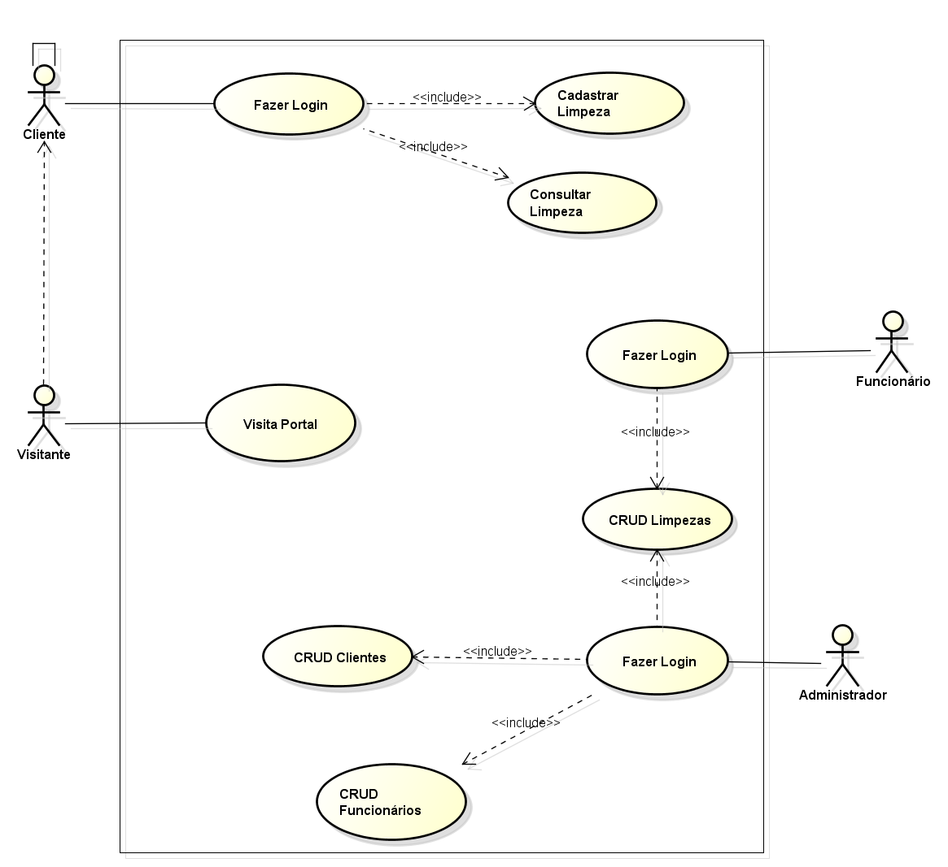

1. Requisitos específicos

Caso de uso - CU01 – Fazer Login

**Descrição:** Este caso de uso especifica a ação de autenticação que um cliente ou funcionário executa no sistema, com o objetivo de se conectar à área administrativa do portal. Apenas usuários previamente cadastrados podem se autenticar no sistema. O cliente ou funcionário fornece seus dados básicos de autenticação e, após a validação no sistema os mesmos tornam-se aptos a realizar operações na área restrita do sistema.

**Atores:** Cliente, Funcionário e Administrador.

**Pré-condições:** Os atores devem estar cadastrados no sistema

**Pós-condições:** O ator estará habilitado a realizar ações segundo o seu perfil na área restrita.

**Fluxo principal:**

1. O ator decide se autenticar no sistema.
2. O sistema solicita os dados obrigatórios como login e senha.
3. O ator informa os dados de autenticação.
4. O sistema valida os dados e habilita as ações relacionadas ao perfil do ator.
5. Caso de uso termina.

**Fluxo de exceção**

1. **No passo 4 do fluxo principal, caso haja algum erro na autenticação o sistema exibirá uma mensagem informando o erro ao ator.**
2. **O fluxo principal retornará ao passo 2.**

Caso de uso - CU02 – Visita Portal

**Descrição:** Este caso de uso permite ao ator visualizar informações e interagir nas páginas de acesso não restrito, a interação se baseia em informações básicas e contatos da empresa.

**Atores:** Visitante.

**Pré-condições:** Não se aplica.

**Pós-condições:** Não se aplica.

**Fluxo principal:**

1. O ator decide entrar no portal.
2. O sistema abre o portal Home com as informações do mesmo.
3. Caso de uso termina.

Caso de uso - CU03– Cadastrar Limpeza

**Descrição:** Este caso de uso permite ao ator Criar uma nova limpeza associada a um carro e a ele mesmo.

**Atores:** Cliente.

**Pré-condições:** Estar autenticado no sistema e ter ao menos um carro associado.

**Pós-condições: Não se aplica.**

**Fluxo principal:**

1. O ator decide cadastrar nova limpeza.
2. O ator preenche com os dados de acordo com o que ele deseja.
3. Cadastra nova limpeza.
4. Fim do caso de uso

**Fluxo de exceção:**

1. No passo 3 caso tenha alguma limpeza no mesmo dia e horário o sistema irá informar uma mensagem com o erro para o ator.
2. No passo 2 caso tenha algum campo inválido ou em branco o sistema não permite o ator prosseguir no cadastro.
3. O fluxo principal retorna ao passo 2.